Nicole Ehret Josef-Faber-Str. 9 77933 Lahr Hanna Tränkle Fliederstraße 43 77933 Lahr (07821)77730 -  [Jugendleiter@mv-reichenbach.de](mailto:Jugendleiter@mv-reichenbach.de)  0176 42957730  hannatraenkle@gmail.com

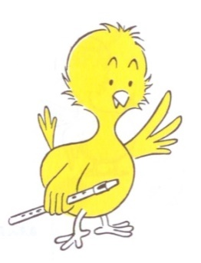**Ich lerne Flöte spielen**

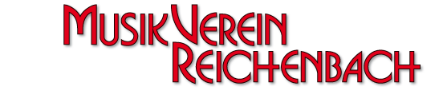**Informationsblatt**

**Kennenlernen/Schnuppern: Montag, den 06.10.2025 um 15:00 Uhr**

Der Kurs findet dann 1x wöchentlich statt, immer montags (außer an schulfreien Tagen). Je nach Teilnehmerzahl gibt es mehrere Gruppen. Die Unterrichtszeiten sind ab 14.00 Uhr, pro Gruppe 45 Minuten.

*Die Gruppeneinteilung bzw. genaue Uhrzeiten werden nach Anmeldeschluss bekannt gegeben!*

* Es wird erwartet, dass die Kinder regelmäßig üben, d.h. täglich 10 Minuten.
* In den Schulferien (bzw. schulfreien Tagen) findet kein Flötenunterricht statt.
* Der Kurs dauert von Oktober 2024 bis Juli 2025. Abschluss ist das Lichterfest.
* Die Kinder aus der Anfängergruppe beherrschen dann Grundkenntnisse im

Notenlesen und im Blockflötespielen.

* In der Fortgeschrittenengruppe wird der Tonumfang bis zum a´´ erweitert und die

theoretischen Kenntnisse vertieft.

* Die Anmeldung für den Flötenkurs ist **verbindlich** für das ganze Jahr.
* Die Kursgebühr (Oktober 2025 bis Juli 2026) für den Flötenunterricht beträgt 170,-€ für passive Mitglieder bzw. 200,-€ für Nichtmitglieder.

Wenn Sie noch Fragen haben, stehen wir Ihnen gerne zur Verfügung.

Mit musikalischen Grüßen

Nicole Ehret Hanna Tränkle

Jugendleiterin Flötenlehrerin

Musikverein Reichenbach e. V.

Für den Flötenkurs wird benötigt:

* Sopran-Blockflöte (Deutsche Griffweise), darf gerne eine „alte“ Flöte sein.
* Kleines Federmäppchen mit Bleistift, Radiergummi und ein paar Holzfarbstifte.
* Viel Spaß und gute Laune!